附件1臺北市政府104年度員工休閒隊自行車社第1次活動行程表
時間 | 地點 | 行程 | 備註
08：30  09：00 | 景福(公館)自行車租借站（0k） | 報到  出發 | 自備自行車、飲水及雨具
09：00  09：50 | 公館->古亭河濱公園->中正河濱公園->馬場町紀念公園->華中河濱公園->雙園河濱公園->華江雁鴨公園->大稻埕 （11k） | 騎乘 | 參閱地圖
09：50  10：00 | 大稻埕（11k）  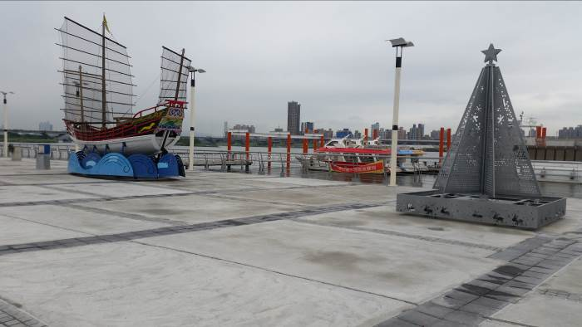 | 休息
10：00  10：50 | 大稻埕->延平河濱公園->延平北路7段->洲美橋->八仙社區->關渡自然公園->關渡棧橋碼頭（23k） | 騎乘 | 參閱地圖
10：50  11：00 | 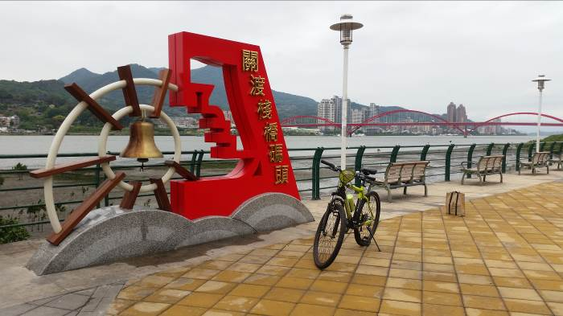  關渡棧橋碼頭（23k） | 休息
11：00  11：40 | 關渡棧橋碼頭->關渡大橋->龍形渡船頭->龍米河濱公園->米倉公園-八里渡船碼頭(31K) | 騎乘 | 參閱地圖
11：40 | 八里渡船碼頭(31k，提供西點餐盒及礦泉水)  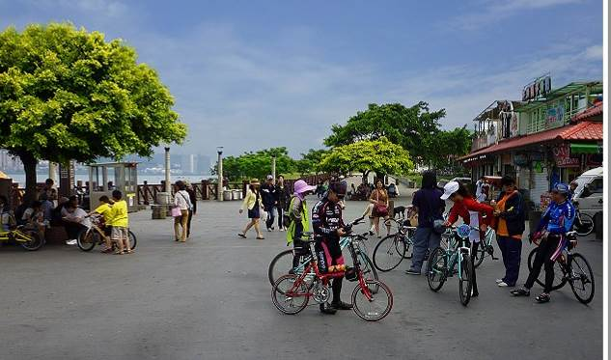 | 休息  用餐
12：00 | 自由參訪核菓子烘焙工房(地址：龍米路2段228-1號;電話：2610-7143)
12：30 | 珍重再見，歡樂賦歸(回程請小心注意路況，如需詢問回程路線可洽詢服務人員)
附表2 自行車租借站資訊
河系 | 站名/  聯絡電話 | 地點 | 服務時間
河系 | 站名/  聯絡電話 | 地點 | 假日  (週末及國定假日) | 非假日  (星期一至星期五)
新  店溪 | 景福  (02)2364-0156 | 自來水園區公館水岸廣場上(思源街底)，永福橋旁。 | 營業時間  08:00~21:00  (中午不休息)  租車截止  20:00 | 營業時間  08:00~21:00  (12:00~14:00休息)  租車截止  20:00
淡水河 | 大稻埕  (02)2557-1639 | 民生西路底，大稻埕疏散門進入，大稻埕碼頭旁。 | 營業時間  08:00~21:00  (中午不休息)  租車截止  20:00 | 營業時間  08:00~21:00  (12:00~14:00休息)  租車截止  20:00
淡水河 | 關渡  (02)2858-1016 | 知行路上，關渡宮北側，關渡碼頭旁 | 營業時間  08:00~21:00  (中午不休息)  租車截止  20:00 | 營業時間  08:00~21:00  (12:00~14:00休息)  租車截止  20:00
附表3 路線指引人員設置地點
編號 | 設置地點 | 工作內容
1 | 延平河濱公園與福安河濱公園交接處 | 指引往延平北路七段行駛(服務人員：蘇家慶) | 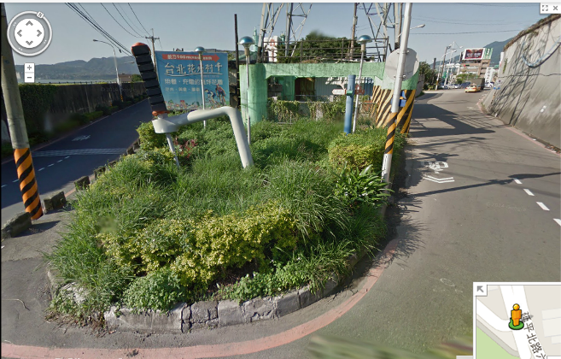
2 | 力泰預拌混泥土廠(延平北路七段7號前路口 | 協助留意路口號誌情形並指引往洲美橋方向行駛(服務人員：傅璿華) | 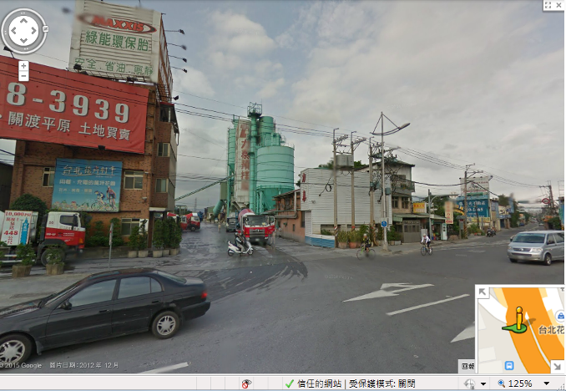
3 | 往關渡方向上洲美橋牽引道 | 指引往牽引道行駛  (服務人員：劉光元) | 